Контактная информация

Приемная

Канцелярия

Адрес: |  | 125993, г. Москва, ГСП-3, Миусская пл., д.7 стр. 1
Телефон: |  | +7 (499) 251-41-40
Факс: |  | +7 (495) 221-70-66
Информация:
Официальный Twitter-аккаунт Уполномоченного при Президенте Российской Федерации по правам ребенка.

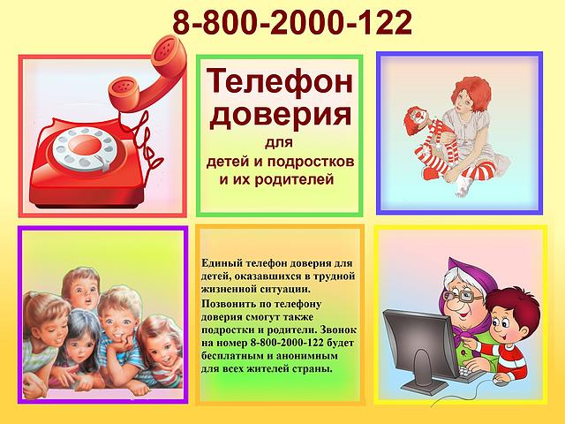

Уполномоченный по правам ребенка Ивановской области
Океанская Татьяна Петровна
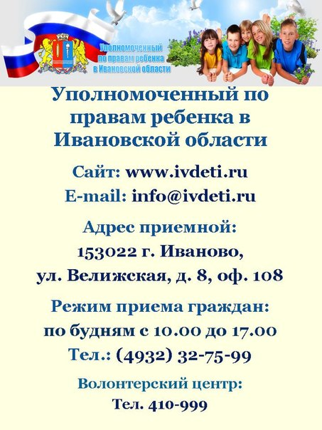
Телефон: 8-(4932)32-75-99; факс: 8-(4932)32-75-99; адрес: 153002, Ивановская область, г. Иваново, ул. Велижская, 8, офис 108; E-mail:ivanov@rfdeti.ru, Web-сайт: http://www.ivdeti.ru/

Комиссия по делам несовершеннолетних г. Приволжск
Гусева Светлана Анатольевна
Телефон: 3 -23 – 41

Консультант по опеке и попечительству территориального управления социальной защиты населения по Приволжскому муниципальному району
Журавлева Наталья Павловна
Телефон: 3 -16 -81

Уполномоченный по правам детей
ОГБПОУ СПО «Плесский колледж бизнеса и туризма»
Феофанова М.Ю.
Телефон: 8 – 960 – 508 – 62 - 32

